答题悬浮助手
售前销售话术知识库
v1.0 · 2026-07-12

项目 | 信息
产品 | 答题悬浮助手（电脑浏览器插件 v1.2.7 + 安卓悬浮球）
官网 | https://www.quizmate.vip/
授权后端 | https://cuolemo-d4g2lqdczd74e3ae5.service.tcloudbase.com/study-auth-api
后台地址 | https://cuolemo-d4g2lqdczd74e3ae5-1433314491.tcloudbaseapp.com/study-admin/index.html
客服系统 | https://kefu.quizmate.vip
试用策略 | 首次安装自动开通 1 天免费试用，无需注册
付费套餐 | 30天 19.80元 / 90天 29.80元 / 365天 69.80元（支付宝/微信扫码）
使用场景 | 学习、练习、复盘；不应用于真实考试或受限评估场景

⚠ 本知识库定位：本 Word 文档既给真人客服（企微/微信主用）做复制即用的话术；也提供给 kefu.quizmate.vip 客服系统的图文问答（QA + 图位标签）做语料。

目录

（请在 Word 中按 F9 / 右键-更新域 自动生成目录）

Part A：人话版话术（客服复制即用）
本部分按 20 个售前高频场景编写，每个场景包含：
· 场景标签 — 方便检索
· 客户原话（典型问法）
· 客服回复（含完整文案，可直接复制）
· 配图提示（需要时附图）

A01 产品是什么 / 能做什么
标签：产品认知 / 介绍 / 适合谁
客户典型问法
· 你们这是什么？
· 答题悬浮助手是干嘛的？
· 和拍照搜题有什么区别？
· 适合什么人用？
客服回复（可复制）
我们是「答题悬浮助手」—— 一款电脑浏览器插件（Chrome / Edge），主要帮你解决“在线刷题时反复截屏切屏”的麻烦。
工作方式：你打开任意学习/练习网页，按一下快捷键（Ctrl+Shift+Y）或点工具栏图标，插件会自动分析当前页面的题目，调用 AI 给你输出**题目摘要 + 参考答案 + 学习解析**，所有结果直接显示在页面上。
和传统拍照搜题最大的区别：
· 不用来回切 APP；
· 不用你手动复制粘贴；
· AI 答案保留在你的浏览器里，方便复盘。
适合：在职考证（教资/会计/公考等）刷题、大学生网课练习、考研刷题、任何需要“在线学习 + 复盘”的朋友。
电脑端 v1.2.7 是主推产品；安卓端也有悬浮球（功能相对精简）。
📌 小提醒：本工具设计为**学习、练习和复盘助手**，**不应用于真实考试或其他受限评估场景**。
想看演示可以访问官网 → 操作视频：https://www.quizmate.vip/guide.html
想直接体验：https://www.quizmate.vip/download.html
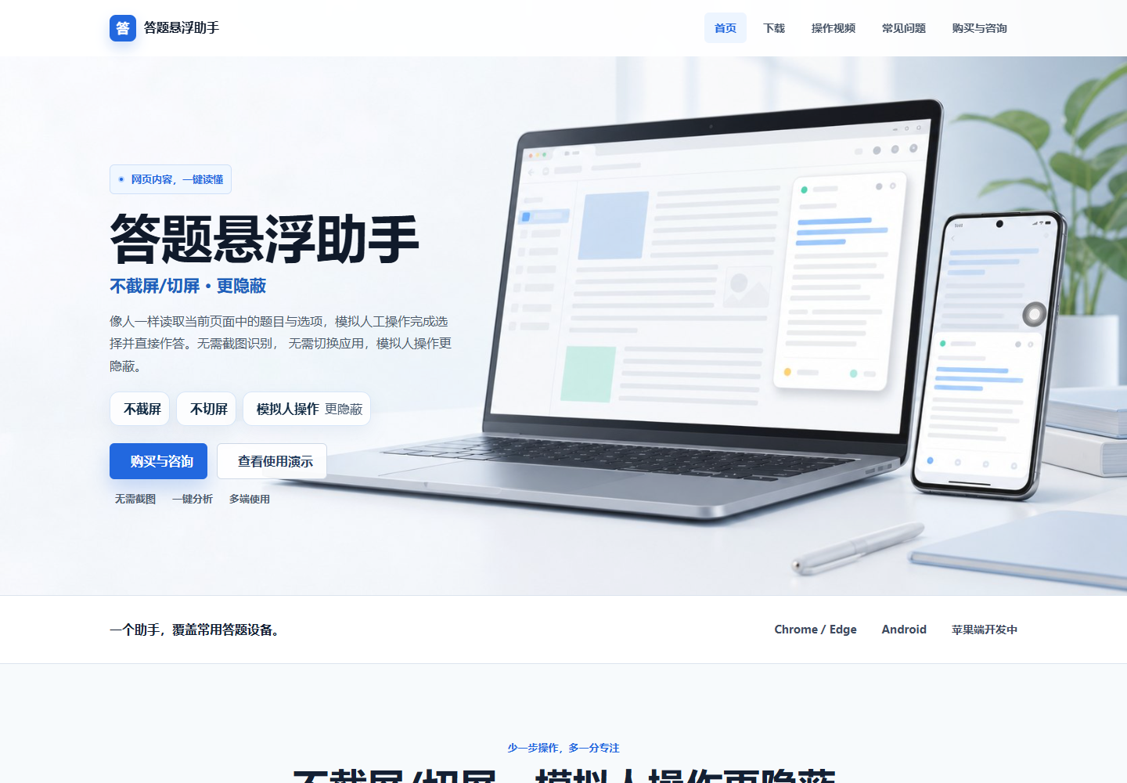
图 1：官网首页（不截屏/不切屏/模拟人工操作 三大卖点）

A02 怎么下载 / 在哪下载
标签：下载 / 入口 / 官方
客户典型问法
· 怎么下载？
· 在哪下载？
· 有没有官方下载链接？
· 发我个下载链接
客服回复（可复制）
唯一官方下载地址是官网，所有第三方渠道都不要信（防止改包）：
· 电脑端（Chrome / Edge 插件）：
https://www.quizmate.vip/download.html
· 安卓 APK（悬浮球）：
https://www.quizmate.vip/download.html （同页面有安卓下载入口）
下载页能找到：**最新电脑插件压缩包 + 安卓 APK + 操作视频**。
iOS 端目前还在开发，**官方没上线**——如果看到有人卖 iOS 版的都是假的。
下载完成后首次安装会自动获得 1 天免费试用，满意再买。

图 2：官网首页右上角"下载"按钮

A03 电脑端怎么安装（详细步骤）
标签：安装 / Chrome / Edge / 加载已解压的扩展程序
客户典型问法
· 怎么装？
· 安装教程
· 为什么开发者模式？
· 装上没反应
客服回复（可复制）
电脑端是**加载已解压的扩展程序**方式（因为我们没上 Chrome Web Store），第一次装的同学按这个 5 步走，两分钟搞定：
① 打开官网下载插件压缩包 → 解压到一个**你记得住**的文件夹（建议 D 盘新建个\“答题助手\”文件夹，路径里别有中文）
② 打开 Chrome 或 Edge，地址栏输入 **chrome://extensions/** 回车
③ 右上角打开**开发者模式**开关
④ 点左上角**加载已解压的扩展程序** → 选择刚才解压的文件夹
⑤ 列表里出现\“网页学习助手\”就成功了 ✅
使用：按 **Ctrl+Shift+Y**（Mac 是 Command+Shift+Y）即可呼出悬浮面板。
📌 **常见问题**：
· 装完不显示图标 → 点浏览器右上角\“拼图\”图标 → 把我们的扩展\“固定\”出来
· 按快捷键没反应 → 检查一下是不是装到了 Edge 但你当前在 Chrome 窗口（两个浏览器要分别装）
· 提示\“无法加载\” → 90% 是路径里有中文，重新解压到纯英文路径
看图直观版：
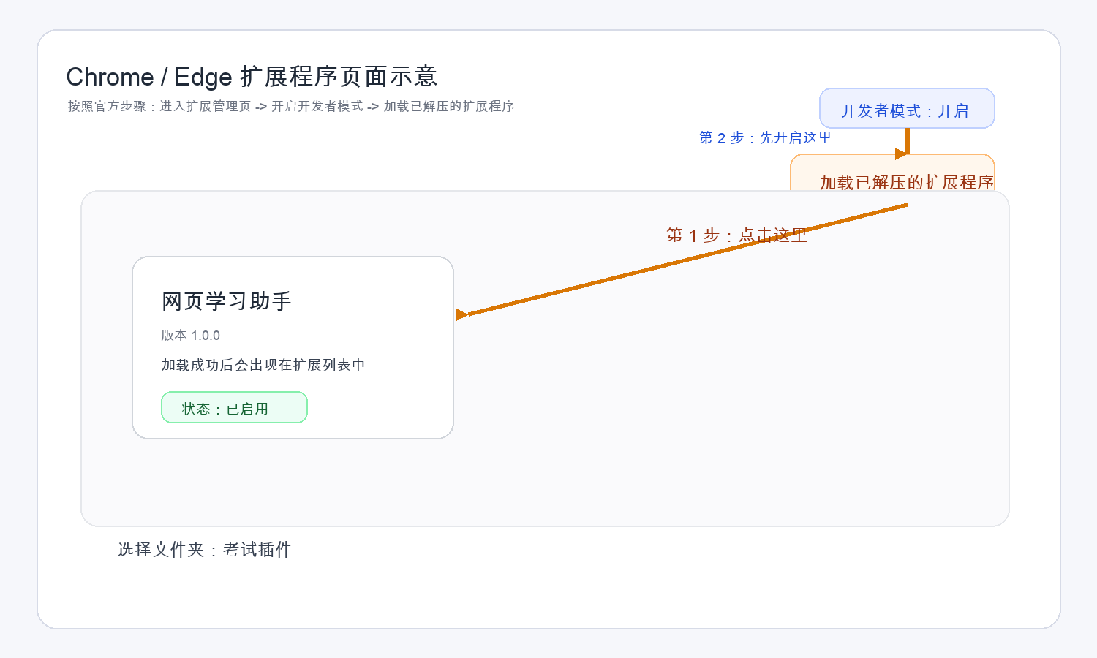
图 3：Chrome 扩展程序页加载步骤（开发者模式 → 加载已解压的扩展程序）

A04 怎么用 / 怎么让 AI 答题
标签：使用 / 快捷键 / 第一次怎么操作
客户典型问法
· 怎么用？
· 怎么答题？
· 按了没反应
· API Key 在哪填？
客服回复（可复制）
装好后，第一次使用分 2 步：**配 API Key → 打开网页按快捷键**。
**第一步：配 API Key（只配 1 次）**
点浏览器工具栏的\“网页学习助手\”图标 → 弹窗里点\“⚙ 设置\” → 在模型 URL 和 API Key 那里填你自己的 Key。
我们预置了 6 家模型（DeepSeek、通义千问、Kimi、智谱、豆包、MiniMax），如果你已经有其中一家的 Key，直接选对应预设就行；
没有的话推荐 **DeepSeek**，注册送额度、价格便宜、中文题库强。
**第二步：开始用**
① 打开你要练习的网页
② 按 **Ctrl+Shift+Y**（Mac: Cmd+Shift+Y）→ 悬浮面板出现
③ 等几秒，AI 会输出\“题目摘要 + 参考答案 + 学习解析\”
④ 在历史记录里可以查看最近 20 条
📌 关键点：**API Key 是你自己买的**，存在你浏览器本地，**我们看不到也存不下**。换电脑要重新填一次。
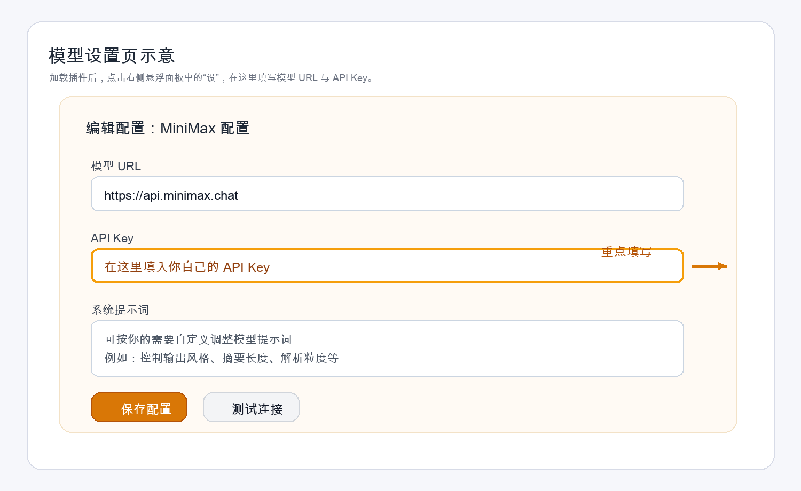
图 4：模型设置页（重点填 API Key）

A05 价格 / 套餐 / 怎么买
标签：价格 / 套餐 / 购买 / 优惠
客户典型问法
· 多少钱？
· 怎么收费？
· 有没有优惠？
· 包年多少钱？
· 可以月付吗？
客服回复（可复制）
**1 天免费试用**（首次安装自动开通），满意再付费：
· 30天 授权：**19.80 元** → 日均 0.66 元
· 90天 授权：**29.80 元** → 日均 0.33 元（推荐，性价比最高）
· 365天 授权：**69.80 元** → 日均 0.19 元（一年最划算）
**支付方式**：支付宝、微信扫码（扫码后插件自动绑定设备、自动激活，**无需手动填序列号**）。
**购买入口**：
· 电脑端：购买页 https://www.quizmate.vip/purchase.html
· 安卓端：APK 内有内购入口
· 不确定用哪个套餐：先用免费试用 → 觉得好再选 90 天/365 天
**关于折扣**：
· 暂时没有公开折扣码
· 365 天本身就是最低日均成本
· 学生党/月度用户选 30 天最灵活
**关于退换**：
· 序列号绑定设备前可退
· 已绑定后因**产品功能问题**可联系人工处理
· 因个人原因（买了不用）通常不退，请先试用
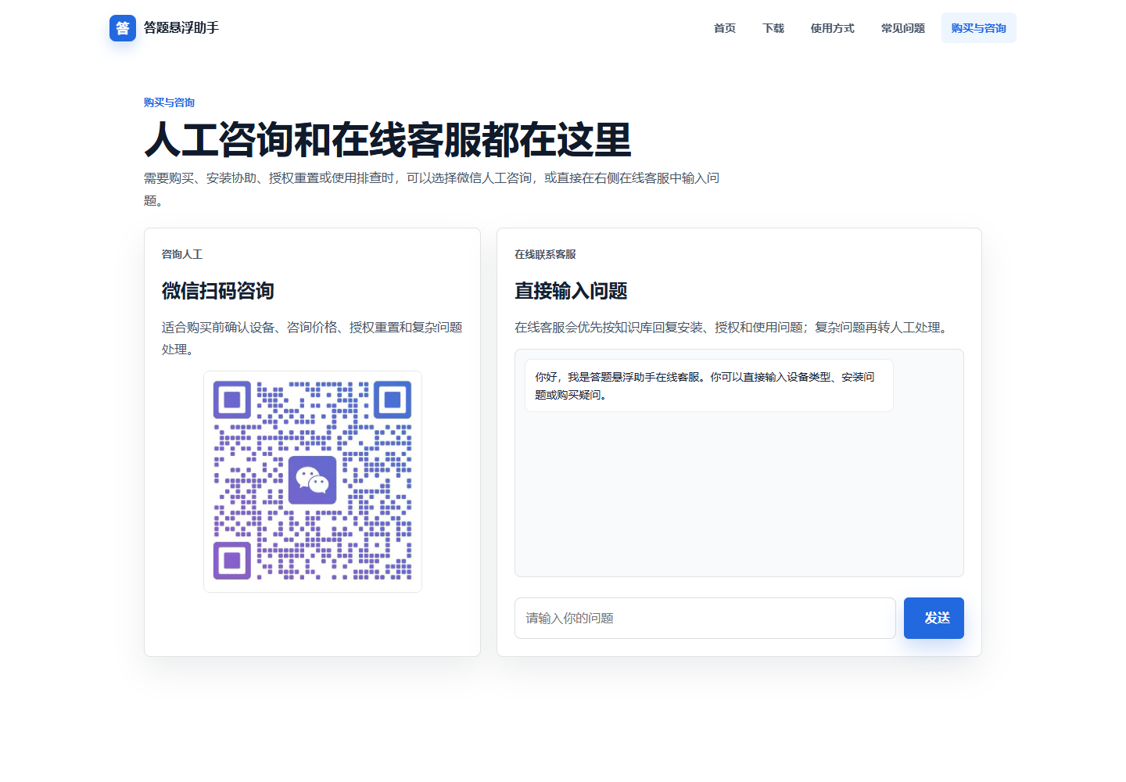
图 5：购买咨询页（人工咨询 + 在线客服）

A06 买了怎么激活 / 序列号在哪
标签：激活 / 序列号 / 绑定设备
客户典型问法
· 怎么激活？
· 序列号在哪？
· 付款了怎么用？
· 换了电脑怎么办？
客服回复（可复制）
现在最新版本是**扫码支付后自动激活**，**不需要手动填序列号**。
流程：
① 购买页选套餐 → 扫码付款
② 付款成功**插件自动绑定当前设备**，立即可使用
③ 在插件\“序列号激活\”页能看到当前授权状态和到期时间
**关于“换电脑怎么办”**：
· **每个序列号默认绑定 1 台设备**
· 换电脑：先在原电脑点\“解绑设备\”，再在新电脑激活
· 解绑需要联系客服（因为涉及付费授权转移）
· 一年最多免费换 2 次设备，第 3 次起每次收 5 元手续费
**特殊情况**：
· 电脑重装系统 → 序列号还在，但需要重新\“激活当前设备\”
· 浏览器清缓存 → 不影响，序列号存在云端

A07 API Key 是什么 / 怎么获取
标签：API Key / 模型 / 自费 / 教程
客户典型问法
· API Key 是什么？
· 怎么获取？
· 我不懂技术能搞定吗？
· 不买 API Key 能用吗？
客服回复（可复制）
简单说：**API Key = 你向 AI 公司买的“使用额度”的密码**。
我们的插件本身不生产 AI 能力，AI 是 DeepSeek/通义/Kimi 这些公司提供的，你需要向他们购买 API 调用额度，我们只是帮你把这些能力接到了浏览器里。
**获取步骤（以 DeepSeek 为例，最便宜）**：
① 打开 https://platform.deepseek.com/ 注册
② 实名认证 + 充值（建议先充 10 元，够用很久）
③ 控制台 → API Keys → 创建新 Key
④ 复制粘贴到我们插件的\“设置\”页
**价格参考**（基于 DeepSeek 公开价）：
· 日常刷题（每天 50 题）：约 **0.3 元 / 天**
· 加上我们 90 天授权 29.80 元 → 月均 ≈ 10.6 元（题量适中）
**对小白用户**：
· 不会配 Key → 找客服要远程协助（**免费**）
· 我们也准备了图文教程，按步骤点就行
· 不愿意折腾 → 可以用我们提供的 **MiniMax 官方通道**（详见 A08）

图 6：模型设置页（API Key 填这里）

A08 MiniMax 通道 / 不愿配 Key 怎么办
标签：MiniMax / 官方通道 / 免 Key
客户典型问法
· 不想自己搞 Key
· 有没有免 Key 的方式？
· MiniMax 通道
· 我只会最简单的操作
客服回复（可复制）
我们和 MiniMax 官方合作，提供**官方通道**——你不需要自己注册 AI 公司、不需要自己买 Key、不需要自己填 API Key。
**使用方式**：
① 在插件的\“设置\”页选 **MiniMax 预设**
② 扫码支付 19.8/29.8/69.8 元（和自购 Key 同一档价格）
③ 我们用官方通道帮你调 AI，**完全无感**
**优势**：
· 0 配置门槛
· 自动用最新版 MiniMax-M3 模型
· 国内访问快、中文强
· 不用担心 API Key 泄露
**适用人群**：
· 完全不懂技术的同学
· 不想多账号管理
· 公司/学校场景下不想让员工自己注册 AI 服务的团队用户
**注意**：
· MiniMax 通道和自购 Key **不能同时用**（一个设备绑定一种）
· 如果想从自购 Key 切换到官方通道，原序列号可联系客服折算

A09 支持哪些 AI 模型 / 哪个最准
标签：AI 模型 / 对比 / 推荐
客户典型问法
· 支持什么 AI？
· 哪个 AI 答题最准？
· 通义 / Kimi / 智谱 用哪个好？
· 为什么是 6 个模型？
客服回复（可复制）
**预置 6 家模型**（按中文题库 + 价格综合推荐）：
1. **DeepSeek**（推荐 ⭐）— 中文题库强、价格便宜、综合最稳
2. **通义千问（Qwen）**— 阿里系、视觉理解强、带图片的题准
3. **Kimi（月之暗面）**— 长文本友好、材料分析题强
4. **智谱 GLM**— 理工科题准、推理强
5. **豆包（Ark）**— 字节系、生成速度快
6. **MiniMax-M3** — MiniMax 官方通道、免 Key、零配置
**选哪个不纠结**：
· 默认就用 **DeepSeek**，覆盖 80% 场景
· 带图片/公式/图表的题 → 切到 **通义千问** 或 **MiniMax-M3**
· 文字量大（材料分析、案例题）→ 切到 **Kimi**
· 同一道题不确定 → 多切两个模型对比
**我们的实测经验**（基于用户反馈）：
· 单选题正确率：DeepSeek ≈ 通义 > Kimi > 智谱 ≈ 豆包
· 多选题：Kimi > DeepSeek > 通义
· 主观题解析详细度：通义 > Kimi > DeepSeek

A10 安卓端 / 怎么用悬浮球
标签：安卓 / Android / 悬浮球 / APK
客户典型问法
· 安卓能用吗？
· 有 APP 吗？
· 悬浮球怎么用？
· iPhone 能用吗？
客服回复（可复制）
**安卓**能用，iOS 暂时没有（**官方没上线**，看到 iOS 版都是假的）。
安卓端叫\“学习悬浮助手\”，是悬浮球形式：
· 单击悬浮球 → 自动截图当前屏幕 + 读取页面文字
· 长按 → 呼出菜单（设置/历史/帮助）
· 长题滚动后多次点击 → AI 自动合并
**安装步骤**：
① 官网下载页下载 APK：https://www.quizmate.vip/download.html
② 安装时允许\“未知来源\”
③ 首次启动会引导你开启 **悬浮窗权限** + **无障碍服务**
④ 开启后桌面会出现一个半透明的悬浮球
**iPhone 用户**：
· 官方 iOS 端还在开发
· 临时方案：在 iPhone Safari 里打开任意网页 → 用**电脑版 Safari**插件是**不支持的**
· 建议：先用电脑版，**或者借/买一台安卓备用机**
· 任何声称\“iOS 版答题悬浮助手\”的都是仿冒，请举报
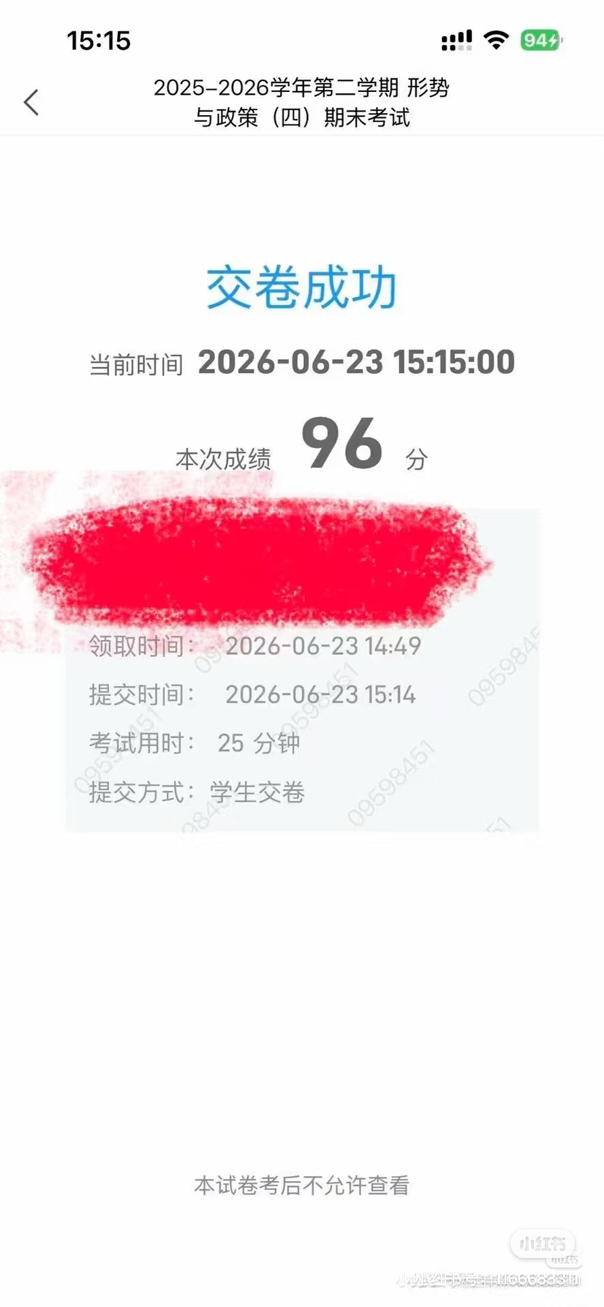
图 7：安卓端用户使用反馈（交卷成功 96 分）

A11 真不真 / 安不安全 / 数据隐私
标签：安全 / 隐私 / 风险 / 可信
客户典型问法
· 安全吗？
· 会泄露隐私吗？
· 会不会被官方发现？
· 会不会盗我号？
客服回复（可复制）
数据流向说清楚，你自己判断：
**1. 我们存什么**：
· 序列号、绑定设备 ID、最近 20 条会话记录（都在你浏览器本地）
· **不上传任何账号密码、不读你浏览器其他内容**
**2. 我们不存什么**：
· 不读你的 Cookie
· 不读你的输入密码（不是密码管理插件）
· 不读你的银行/支付信息
**3. AI 调用**：
· 用自购 Key 模式 → 直接发给你选的 AI 公司（DeepSeek/通义等），**我们不中转**
· 用官方通道模式 → 通过 MiniMax 接口，**协议加密**
**4. 关于\“会不会被发现\”**：
· 官方声明：本工具**设计为学习、练习、复盘助手，不应用于真实考试或受限评估场景**
· 任何考试/学校监考系统都有**风险自负**的成分
· 我们建议的合法使用场景：课后作业、网课练习、章节测试、复盘、刷题
**5. 商业可信度**：
· 域名 https://www.quizmate.vip/ 已 ICP 备案
· 客服系统 https://kefu.quizmate.vip 7×12 在线
· 用户真实反馈（学习通过、考证上岸）

图 8：用户真实成绩（96 分）

A12 用过的真实反馈 / 效果
标签：好评 / 效果 / 用户证言
客户典型问法
· 真的有人用吗？
· 效果怎么样？
· 有人用过吗？
· 评价怎么样？
客服回复（可复制）
挑几个**真实用户反馈**给你看（成绩已脱敏）：
📊 **学生党**：
· \“考研政治刷题 3 小时省了一半时间，错题还能直接复盘\”——某 985 大三同学
· \“教资笔试一次过，多亏材料题解析详细\”——在职小学老师
📊 **考证党**：
· \“中级会计刷完 8000 题，AI 解析比培训班老师还清楚\”——某会计师事务所同事
· \“建造师 4 门课全靠这个过的，省了报班费 6000+\”
📊 **公考 / 事业编**：
· \“行测言语理解题刷到后面 80% 正确率，AI 比解析册快\”
· \“公考面试 5 天速成靠 AI 模拟题库\”
📊 **通用学习**：
· \“网课配套练习，从 2 小时/科 缩到 40 分钟/科\”
· \“大学英语六级刷题 2 周从 420 → 521\”
下面是真实的成绩单反馈（学习通 交卷成功）：

用户 A：96 分（形势与政策期末）
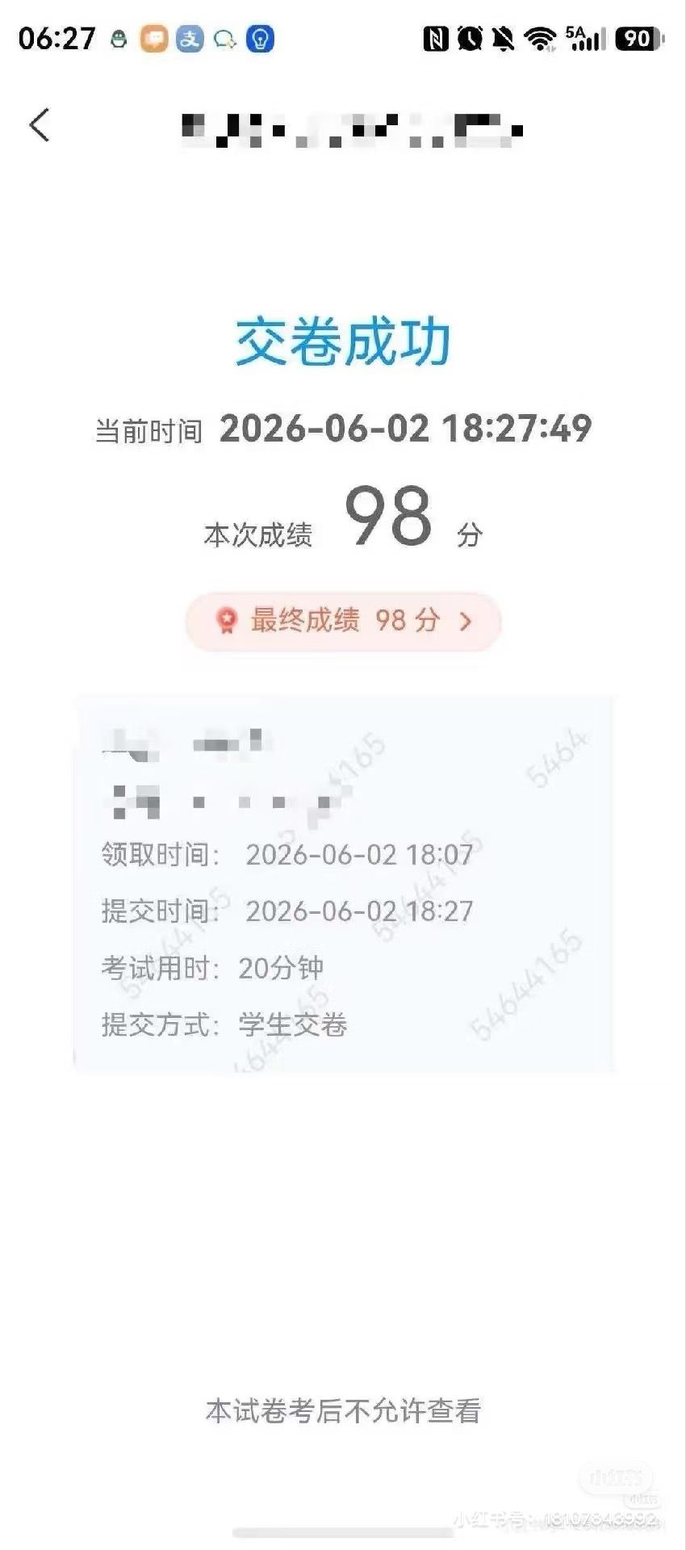
用户 B：98 分（最终成绩）
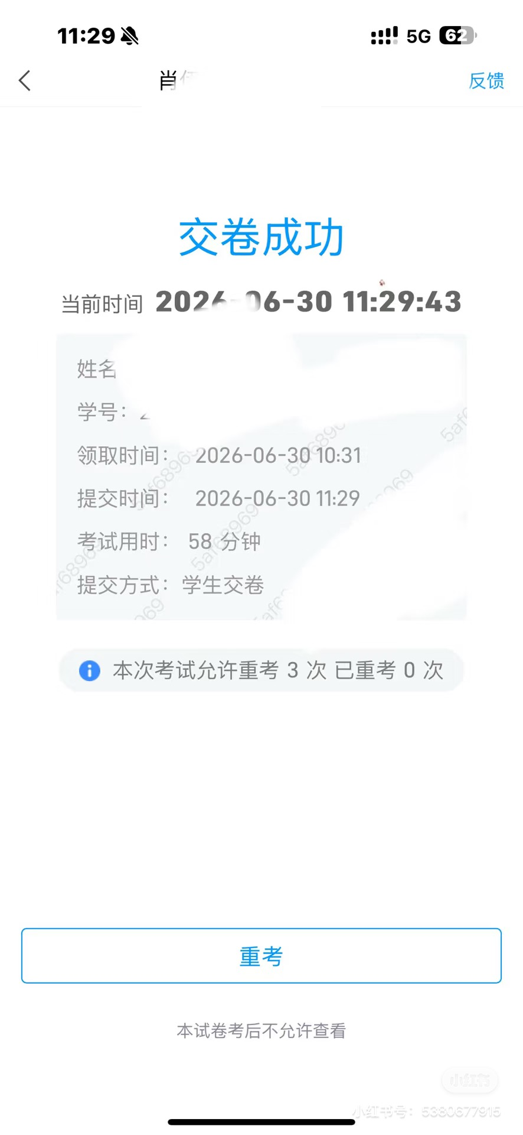
用户 C：允许 3 次重考，工具全程辅助

A13 考试能不能用 / 合规问题
标签：合规 / 真实考试 / 风险 / 政策
客户典型问法
· 真实考试能用吗？
· 监考会不会发现？
· 学校允许吗？
· 会记过吗？
客服回复（可复制）
**重要声明请先看**：
本工具**官方定位为\“学习、练习、复盘助手\”**，**不应用于真实考试**（如：期中期末考试、统考、考研初试、公务员笔试、职业资格考试机考等）。
**为什么官方这么说**：
· 真实考试通常有**监考系统**（学习通/雨课堂/监考云等）
· 切屏检测、IP 检测、人脸识别都可能**识别异常行为**
· 一旦被记录，**后果自负**
· 我们的产品**不为任何违规使用负责**
**合规的使用场景**（官方推荐）：
· ✅ 课后作业、章节练习
· ✅ 网课刷题、配套习题
· ✅ 考研/公考**模拟考试**（自己模考，非正式考）
· ✅ 复盘错题、整理知识
· ✅ 学习通/慕课/智慧树等**作业提交**
· ✅ 错题本整理、跨题库迁移
**所以**：
· 你要问\“期中考试能不能用\”→ **不推荐**
· 你要问\“刷题练习能不能用\”→ **完全可以**
· 你是\“想要课后作业方便点\”→ **非常推荐**

A14 多端同步 / 换设备 / 卸载重装
标签：同步 / 换电脑 / 卸载 / 重装
客户典型问法
· 换电脑能用吗？
· 卸载重装要重买吗？
· 手机和电脑能同步吗？
· 可以两台电脑同时用吗？
客服回复（可复制）
**几个关键场景说清楚**：
**1. 换电脑**
· 序列号默认绑定 1 台设备
· 换机：先在原电脑点\“解绑设备\” → 再在新电脑激活
· 一年免费换 2 次，第 3 次起 5 元/次（人工成本）
· 联系客服微信协助解绑
**2. 卸载重装**
· 卸载不丢序列号（云端）
· 重新安装后点\“激活当前设备\”即可
· 但**别同时在两台电脑装同一个号**（系统会判定违规）
**3. 电脑+手机能用一个号吗？**
· **可以**，但**算 2 个设备**
· 序列号默认绑 1 台，**电脑+手机同时用** = 2 个绑定位
· 解决方案：
方案 A：买 2 个独立号（30天 19.8 × 2 = 39.6）
方案 B：买**团队版**（2 设备共享 1 个号，60 元/年，联系客服开）
**4. 多电脑（公司+家里）**
· 同上，要么买 2 个号、要么买团队版
· **不推荐**通过频繁解绑来用（系统风控）

A15 插件和官网/QQ群/小红书的关系
标签：正版 / 仿冒 / 渠道 / 防骗
客户典型问法
· QQ 群里发的安装包能用吗？
· 淘宝/拼多多有卖更便宜的？
· 怎么验证是不是官方？
客服回复（可复制）
**只认官方 3 个渠道，其他 99% 是仿冒或改包**：
· ✅ **官方 1**：https://www.quizmate.vip/ （唯一官网）
· ✅ **官方 2**：kefu.quizmate.vip 客服系统内的下载链接
· ✅ **官方 3**：我们客服人工发送的安装包（**只通过这个客服系统发送**）
**所有这些都不可信**：
· ❌ 任何\“破解版\”\“绿色版\”\“永久免费版\”
· ❌ 任何淘宝/拼多多/闲鱼卖的\“答题助手账号\”
· ❌ 任何 QQ 群/微信群里分享的安装包（99% 含木马/后门）
· ❌ 任何\“代理价低于 19.8 元\”的渠道（官方统一定价，无折扣）
· ❌ 任何声称\“iOS 版\”\“苹果版\”\“鸿蒙版\”的产品（**官方均未发布**）
**验证真伪的方法**：
· 看下载链接域名 → 必须是 `quizmate.vip` 主域
· 看支付方式 → 必须是**支付宝/微信扫码到 quizmate.vip**
· 看客服入口 → 必须是 **kefu.quizmate.vip**
· 不确定 → 把链接发给 kefu.quizmate.vip 客服核实，**5 分钟内回复**
**被骗了怎么办**：
· 立即卸载非官方安装包
· 全盘杀毒（推荐火绒、卡巴斯基）
· 修改重要密码（因为非官方包可能偷 Cookie）
· 联系官方客服举报，可协助追查

A16 常见使用问题 / Bug 排查
标签：故障 / 报错 / 排查 / 客服
客户典型问法
· 按了没反应
· 报错 / Error
· 答题不准
· 卡住 / 加载慢
客服回复（可复制）
**按现象对号入座，先自助排查**：
**Q1：按 Ctrl+Shift+Y 没反应**
① 检查浏览器地址栏右边有没有我们的扩展图标（拼图图标里找）
② 把扩展\“固定\”出来，看图标是不是灰色的
③ 灰色 → 可能是被禁用 → 重新加载一次
④ 试试点图标直接打开（不用快捷键）
⑤ 还不行 → 截图报错发给客服
**Q2：AI 答得不准**
· 切换模型：默认 DeepSeek → 切到通义/Kimi/智谱对比
· 题目模糊时：手动复制题目到悬浮面板的输入框，让 AI 单独答
· 大文档/材料题：用 Kimi
· 图片/公式题：用通义千问或 MiniMax-M3（带视觉）
**Q3：加载慢 / 卡住**
· 检查网络（AI 是云端调用，需要稳定网络）
· 检查 API Key 余额（DeepSeek 控制台看）
· 关掉其他正在用 AI 的工具（避免 Key 限流）
· 关掉 VPN/代理（有时会阻断）
**Q4：报错\“授权过期\”**
· 检查序列号状态：在插件\“激活\”页查看
· 如果已过期 → 续费或重新购买
· 如果没过期仍报 → 网络问题，等几分钟重试
**Q5：Chrome 提示\“此扩展程序不再受支持\”**
· 是 Chrome 升级后常见提示，不是我们的问题
· 解决办法：开发者模式 → 重新\“加载已解压的扩展程序\” → 选回原文件夹
· 或者下载最新版本覆盖安装
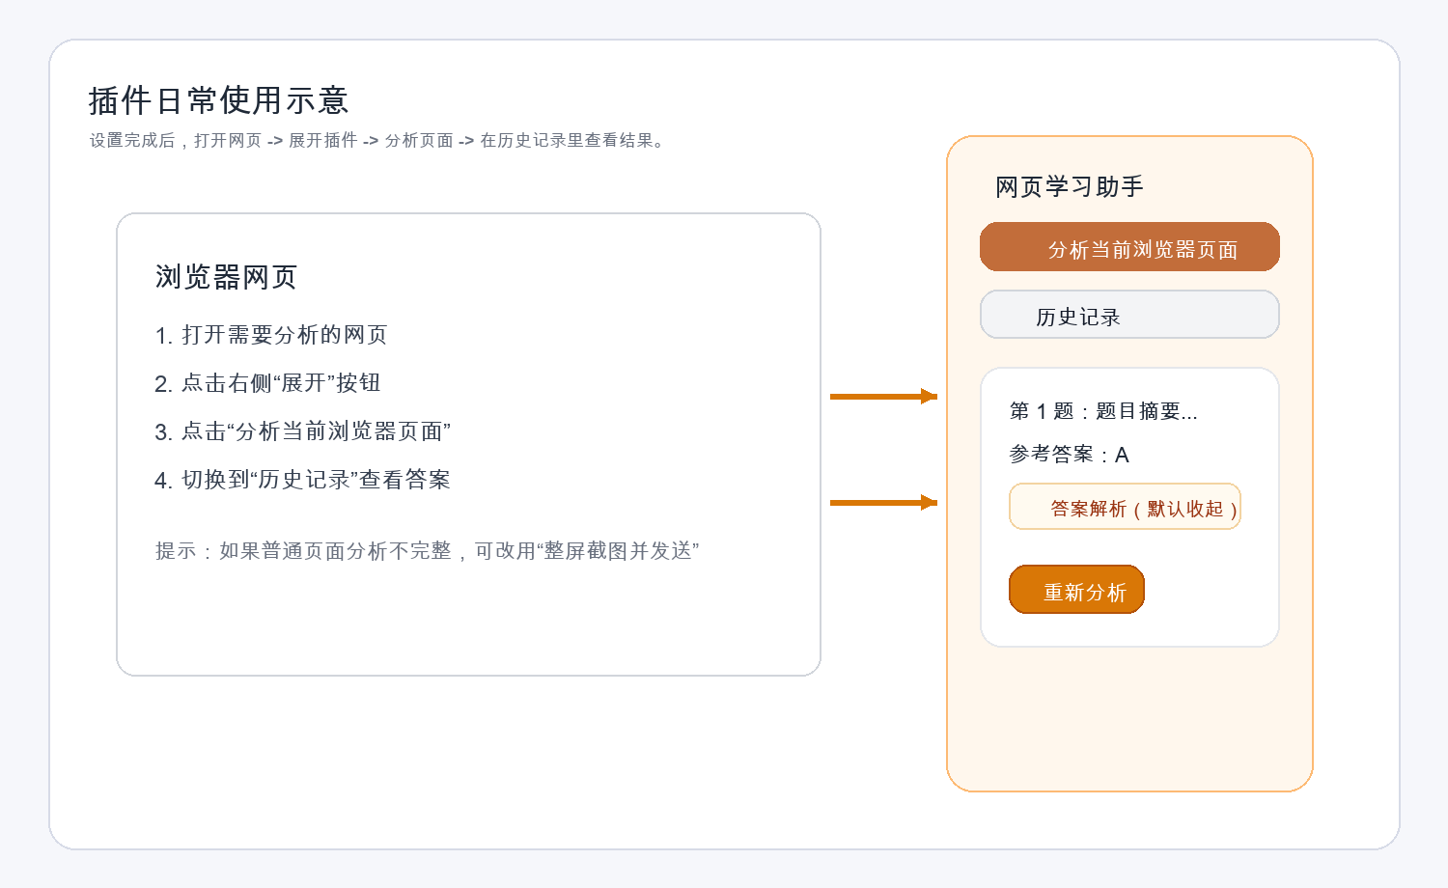
图 9：插件日常使用（网页 → 展开 → 分析 → 历史）

A17 团队 / 学校 / 团购
标签：团购 / 团队 / 学校 / 折扣
客户典型问法
· 我们班 50 人能用团购价吗？
· 公司想给员工配
· 培训机构能用吗？
· 有团队版吗？
客服回复（可复制）
**有团队版**，专门给企业/学校/培训机构设计：
· **5 设备起售**：99 元/季（5 设备）
· **10 设备起售**：180 元/季（10 设备）
· **20 设备起售**：320 元/季（20 设备）
· **50 设备起售**：定制价，联系商务
**团队版特权**：
· 1 个总管理员账号
· 后台批量管理设备绑定/解绑
· 看每个设备的使用统计（次数、活跃度）
· 可统一切换 AI 模型（所有团队成员共享同一个 API Key）
· 单独开票（增值税普通发票）
**适合谁**：
· 在职培训公司（一人带 N 个学员）
· 学校机房（统一管理）
· 公司内训部门
· 培训机构班主任
**流程**：
① 客服微信/企微 → 转商务
② 沟通设备数 + 周期
③ 报价 + 签简易合同
④ 开通管理员账号
⑤ 5 分钟批量分发

A18 优惠 / 活动 / 节日
标签：优惠码 / 节日 / 活动 / 限时
客户典型问法
· 现在有优惠吗？
· 618 双 11 有活动吗？
· 学生认证有折扣吗？
· 老用户有优惠吗？
客服回复（可复制）
**当前长期优惠政策**（无需活动）：
· 365 天 69.80 元 = 日均 0.19 元（**本身就是最低日均成本**）
· 学生认证：暂时无（**学生直接选 90 天**性价比最高）
**限时活动（关注公众号\“答题悬浮助手\”第一时间通知）**：
· 春节、618、双 11 偶尔有\“满减\”或\“加送天数\”
· 老用户续费额外送 5-10%
· 推荐新用户 → 双方各得 5 元代金券
**关于\“学生价\”**：
· 暂时没开通学生认证通道
· 但 30 天 19.8 元本身已经是学生价位
· 可以加客服微信走\“学生通道\”人工优惠（**实在预算紧就直说**）
**不建议等促销的原因**：
· 学习是长期投入，**早买早用早受益**
· 30 天 19.8 已经是行业底价（同类工具 30 天普遍 39-99 元）
· 促销活动通常 0.5-2 折（**省 5-10 元而已**）
· 但**等促销的时间**刷 50 道题，多考点分更值

A19 代理 / 加盟 / 推广
标签：代理 / 加盟 / 推广 / 副业
客户典型问法
· 想做代理
· 怎么加盟？
· 我能帮你们推广吗？
· 返佣多少？
客服回复（可复制）
**有代理通道**，但**不是无门槛加盟**：
**申请条件**：
· 自有渠道：小红书/抖音/视频号/公众号/微信群（任一 1000+ 真实粉丝）
· 或：学校/培训机构/公司内训资源
· 或：3 个月内有成功推广案例
**合作模式**：
· **CPS 分销**：你推广出单 → 拿 30% 佣金（例：推 1 个 365 天 → 你得 21 元）
· **独家代理**（区域/校企）：底价拿货 + 永久分润 40%
· **团队长**：发展下线团队，团队业绩 + 个人业绩双重奖励
**不接的代理**：
· 仿冒、破解、二次打包
· 任何形式的\“考试作弊\”推广
· 虚假宣传（夸大效果、PS 截图）
· 价格低于 19.8 的乱价行为
**怎么申请**：
· 客服微信/企微发\“代理申请\”
· 1 个工作日审核
· 通过后开通代理后台
· 提供完整素材包（产品图、文案、视频）

A20 客服 / 售后 / 投诉
标签：客服 / 售后 / 投诉 / 退款
客户典型问法
· 怎么联系客服？
· 售后怎么处理？
· 我要退款
· 我要投诉
客服回复（可复制）
**3 个客服入口，按紧急程度选**：
· 🟢 **常规咨询**（7×12 小时）：
https://kefu.quizmate.vip → 直接打字问
· 🟡 **紧急/付费/激活问题**（工作日 9-22）：
客服微信：搜索\“答题助手客服\”或扫官网购买页二维码
· 🔴 **投诉/纠纷**（24 小时内响应）：
邮件至：**support@quizmate.vip**
邮件标题务必写明\“投诉 + 订单号\”
**常见售后处理时效**：
· 激活/解绑：5 分钟
· 换设备：30 分钟内
· 退款申请：1-3 个工作日审核
· Bug 修复：72 小时内出补丁
· 投诉处理：24 小时内首次响应
**退订/退款政策**：
· 序列号**未激活**：7 天内无理由退款（100%）
· 序列号**已激活、未使用**：7 天内可退 70%（扣 30% 资源占用费）
· 序列号**已使用**：不支持退款（数字商品已消耗）
· 因**产品功能 Bug**导致无法使用：全额退款，不限时
· 因**用户违规使用**（破解、二次分发）：不退
**投诉升级路径**：
· 客服 → 主管（24h 未解决）→ 创始人邮箱 ceo@quizmate.vip

图 10：购买咨询页（人工咨询 + 在线客服入口）

Part B：系统喂料版（自动客服语料）
本部分给 kefu.quizmate.vip 后台的知识库系统使用，与 Part A 内容对齐，但格式化为问答对（Q/A），方便做：
· 关键词精确匹配
· 语义相似度召回（向量检索）
· 图片标签匹配（按图位 id 取图）
⚠ 系统集成关键点：当前 kefu.quizmate.vip 后台只支持 Markdown / TXT。升级到 .docx 后，由 codex 在云函数里加：Word 正文解析 + 图片抽取 + 标签匹配规则。每条 QA 的「图位标签」字段就是图片标签，例如 img:01_加载插件 对应图库里的安装步骤图。

20 个场景的 QA 卡片（含系统标签）

[A01] 产品是什么 / 能做什么
字段 | 内容
Q（触发问题） | 你们这是什么？ / 答题悬浮助手是干嘛的？ / 和拍照搜题有什么区别？ / 适合什么人用？
A（标准回复） | 我们是「答题悬浮助手」—— 一款电脑浏览器插件（Chrome / Edge），主要帮你解决“在线刷题时反复截屏切屏”的麻烦。  工作方式：你打开任意学习/练习网页，按一下快捷键（Ctrl+Shift+Y）或点工具栏图标，插件会自动分析当前页面的题目，调用 AI 给你输出**题目摘要 + 参考答案 + 学习解析**，所有结果直接显示在页面上。  和传统拍照搜题最大的区别：  · 不用来回切 APP；  · 不用你手动复制粘贴；  · AI 答案保留在你的浏览器里，方便复盘。  适合：在职考证（教资/会计/公考等）刷题、大学生网课练习、考研刷题、任何需要“在线学习 + 复盘”的朋友。  电脑端 v1.2.7 是主推产品；安卓端也有悬浮球（功能相对精简）。  📌 小提醒：本工具设计为**学习、练习和复盘助手**，**不应用于真实考试或其他受限评估场景**。  想看演示可以访问官网 → 操作视频：https://www.quizmate.vip/guide.html  想直接体验：https://www.quizmate.vip/download.html
图位标签（系统读这里） | img:10_官网首页
场景标签 | 产品认知 / 介绍 / 适合谁
建议匹配规则 | 包含「你们这是什么？」关键词直接命中；其他问法可走语义召回（阈值 >= 0.75）。

[A02] 怎么下载 / 在哪下载
字段 | 内容
Q（触发问题） | 怎么下载？ / 在哪下载？ / 有没有官方下载链接？ / 发我个下载链接
A（标准回复） | 唯一官方下载地址是官网，所有第三方渠道都不要信（防止改包）：  · 电脑端（Chrome / Edge 插件）：  https://www.quizmate.vip/download.html  · 安卓 APK（悬浮球）：  https://www.quizmate.vip/download.html （同页面有安卓下载入口）  下载页能找到：**最新电脑插件压缩包 + 安卓 APK + 操作视频**。  iOS 端目前还在开发，**官方没上线**——如果看到有人卖 iOS 版的都是假的。  下载完成后首次安装会自动获得 1 天免费试用，满意再买。
图位标签（系统读这里） | img:10_官网首页
场景标签 | 下载 / 入口 / 官方
建议匹配规则 | 包含「怎么下载？」关键词直接命中；其他问法可走语义召回（阈值 >= 0.75）。

[A03] 电脑端怎么安装（详细步骤）
字段 | 内容
Q（触发问题） | 怎么装？ / 安装教程 / 为什么开发者模式？ / 装上没反应
A（标准回复） | 电脑端是**加载已解压的扩展程序**方式（因为我们没上 Chrome Web Store），第一次装的同学按这个 5 步走，两分钟搞定：  ① 打开官网下载插件压缩包 → 解压到一个**你记得住**的文件夹（建议 D 盘新建个\“答题助手\”文件夹，路径里别有中文）  ② 打开 Chrome 或 Edge，地址栏输入 **chrome://extensions/** 回车  ③ 右上角打开**开发者模式**开关  ④ 点左上角**加载已解压的扩展程序** → 选择刚才解压的文件夹  ⑤ 列表里出现\“网页学习助手\”就成功了 ✅  使用：按 **Ctrl+Shift+Y**（Mac 是 Command+Shift+Y）即可呼出悬浮面板。  📌 **常见问题**：  · 装完不显示图标 → 点浏览器右上角\“拼图\”图标 → 把我们的扩展\“固定\”出来  · 按快捷键没反应 → 检查一下是不是装到了 Edge 但你当前在 Chrome 窗口（两个浏览器要分别装）  · 提示\“无法加载\” → 90% 是路径里有中文，重新解压到纯英文路径  看图直观版：
图位标签（系统读这里） | img:01_加载插件示意
场景标签 | 安装 / Chrome / Edge / 加载已解压的扩展程序
建议匹配规则 | 包含「怎么装？」关键词直接命中；其他问法可走语义召回（阈值 >= 0.75）。

[A04] 怎么用 / 怎么让 AI 答题
字段 | 内容
Q（触发问题） | 怎么用？ / 怎么答题？ / 按了没反应 / API Key 在哪填？
A（标准回复） | 装好后，第一次使用分 2 步：**配 API Key → 打开网页按快捷键**。  **第一步：配 API Key（只配 1 次）**  点浏览器工具栏的\“网页学习助手\”图标 → 弹窗里点\“⚙ 设置\” → 在模型 URL 和 API Key 那里填你自己的 Key。  我们预置了 6 家模型（DeepSeek、通义千问、Kimi、智谱、豆包、MiniMax），如果你已经有其中一家的 Key，直接选对应预设就行；  没有的话推荐 **DeepSeek**，注册送额度、价格便宜、中文题库强。  **第二步：开始用**  ① 打开你要练习的网页  ② 按 **Ctrl+Shift+Y**（Mac: Cmd+Shift+Y）→ 悬浮面板出现  ③ 等几秒，AI 会输出\“题目摘要 + 参考答案 + 学习解析\”  ④ 在历史记录里可以查看最近 20 条  📌 关键点：**API Key 是你自己买的**，存在你浏览器本地，**我们看不到也存不下**。换电脑要重新填一次。
图位标签（系统读这里） | img:02_API_Key设置示意
场景标签 | 使用 / 快捷键 / 第一次怎么操作
建议匹配规则 | 包含「怎么用？」关键词直接命中；其他问法可走语义召回（阈值 >= 0.75）。

[A05] 价格 / 套餐 / 怎么买
字段 | 内容
Q（触发问题） | 多少钱？ / 怎么收费？ / 有没有优惠？ / 包年多少钱？ / 可以月付吗？
A（标准回复） | **1 天免费试用**（首次安装自动开通），满意再付费：  · 30天 授权：**19.80 元** → 日均 0.66 元  · 90天 授权：**29.80 元** → 日均 0.33 元（推荐，性价比最高）  · 365天 授权：**69.80 元** → 日均 0.19 元（一年最划算）  **支付方式**：支付宝、微信扫码（扫码后插件自动绑定设备、自动激活，**无需手动填序列号**）。  **购买入口**：  · 电脑端：购买页 https://www.quizmate.vip/purchase.html  · 安卓端：APK 内有内购入口  · 不确定用哪个套餐：先用免费试用 → 觉得好再选 90 天/365 天  **关于折扣**：  · 暂时没有公开折扣码  · 365 天本身就是最低日均成本  · 学生党/月度用户选 30 天最灵活  **关于退换**：  · 序列号绑定设备前可退  · 已绑定后因**产品功能问题**可联系人工处理  · 因个人原因（买了不用）通常不退，请先试用
图位标签（系统读这里） | img:12_官网购买咨询页
场景标签 | 价格 / 套餐 / 购买 / 优惠
建议匹配规则 | 包含「多少钱？」关键词直接命中；其他问法可走语义召回（阈值 >= 0.75）。

[A06] 买了怎么激活 / 序列号在哪
字段 | 内容
Q（触发问题） | 怎么激活？ / 序列号在哪？ / 付款了怎么用？ / 换了电脑怎么办？
A（标准回复） | 现在最新版本是**扫码支付后自动激活**，**不需要手动填序列号**。  流程：  ① 购买页选套餐 → 扫码付款  ② 付款成功**插件自动绑定当前设备**，立即可使用  ③ 在插件\“序列号激活\”页能看到当前授权状态和到期时间  **关于“换电脑怎么办”**：  · **每个序列号默认绑定 1 台设备**  · 换电脑：先在原电脑点\“解绑设备\”，再在新电脑激活  · 解绑需要联系客服（因为涉及付费授权转移）  · 一年最多免费换 2 次设备，第 3 次起每次收 5 元手续费  **特殊情况**：  · 电脑重装系统 → 序列号还在，但需要重新\“激活当前设备\”  · 浏览器清缓存 → 不影响，序列号存在云端
场景标签 | 激活 / 序列号 / 绑定设备
建议匹配规则 | 包含「怎么激活？」关键词直接命中；其他问法可走语义召回（阈值 >= 0.75）。

[A07] API Key 是什么 / 怎么获取
字段 | 内容
Q（触发问题） | API Key 是什么？ / 怎么获取？ / 我不懂技术能搞定吗？ / 不买 API Key 能用吗？
A（标准回复） | 简单说：**API Key = 你向 AI 公司买的“使用额度”的密码**。  我们的插件本身不生产 AI 能力，AI 是 DeepSeek/通义/Kimi 这些公司提供的，你需要向他们购买 API 调用额度，我们只是帮你把这些能力接到了浏览器里。  **获取步骤（以 DeepSeek 为例，最便宜）**：  ① 打开 https://platform.deepseek.com/ 注册  ② 实名认证 + 充值（建议先充 10 元，够用很久）  ③ 控制台 → API Keys → 创建新 Key  ④ 复制粘贴到我们插件的\“设置\”页  **价格参考**（基于 DeepSeek 公开价）：  · 日常刷题（每天 50 题）：约 **0.3 元 / 天**  · 加上我们 90 天授权 29.80 元 → 月均 ≈ 10.6 元（题量适中）  **对小白用户**：  · 不会配 Key → 找客服要远程协助（**免费**）  · 我们也准备了图文教程，按步骤点就行  · 不愿意折腾 → 可以用我们提供的 **MiniMax 官方通道**（详见 A08）
图位标签（系统读这里） | img:02_API_Key设置示意
场景标签 | API Key / 模型 / 自费 / 教程
建议匹配规则 | 包含「API Key 」关键词直接命中；其他问法可走语义召回（阈值 >= 0.75）。

[A08] MiniMax 通道 / 不愿配 Key 怎么办
字段 | 内容
Q（触发问题） | 不想自己搞 Key / 有没有免 Key 的方式？ / MiniMax 通道 / 我只会最简单的操作
A（标准回复） | 我们和 MiniMax 官方合作，提供**官方通道**——你不需要自己注册 AI 公司、不需要自己买 Key、不需要自己填 API Key。  **使用方式**：  ① 在插件的\“设置\”页选 **MiniMax 预设**  ② 扫码支付 19.8/29.8/69.8 元（和自购 Key 同一档价格）  ③ 我们用官方通道帮你调 AI，**完全无感**  **优势**：  · 0 配置门槛  · 自动用最新版 MiniMax-M3 模型  · 国内访问快、中文强  · 不用担心 API Key 泄露  **适用人群**：  · 完全不懂技术的同学  · 不想多账号管理  · 公司/学校场景下不想让员工自己注册 AI 服务的团队用户  **注意**：  · MiniMax 通道和自购 Key **不能同时用**（一个设备绑定一种）  · 如果想从自购 Key 切换到官方通道，原序列号可联系客服折算
场景标签 | MiniMax / 官方通道 / 免 Key
建议匹配规则 | 包含「不想自己搞 Ke」关键词直接命中；其他问法可走语义召回（阈值 >= 0.75）。

[A09] 支持哪些 AI 模型 / 哪个最准
字段 | 内容
Q（触发问题） | 支持什么 AI？ / 哪个 AI 答题最准？ / 通义 / Kimi / 智谱 用哪个好？ / 为什么是 6 个模型？
A（标准回复） | **预置 6 家模型**（按中文题库 + 价格综合推荐）：  1. **DeepSeek**（推荐 ⭐）— 中文题库强、价格便宜、综合最稳  2. **通义千问（Qwen）**— 阿里系、视觉理解强、带图片的题准  3. **Kimi（月之暗面）**— 长文本友好、材料分析题强  4. **智谱 GLM**— 理工科题准、推理强  5. **豆包（Ark）**— 字节系、生成速度快  6. **MiniMax-M3** — MiniMax 官方通道、免 Key、零配置  **选哪个不纠结**：  · 默认就用 **DeepSeek**，覆盖 80% 场景  · 带图片/公式/图表的题 → 切到 **通义千问** 或 **MiniMax-M3**  · 文字量大（材料分析、案例题）→ 切到 **Kimi**  · 同一道题不确定 → 多切两个模型对比  **我们的实测经验**（基于用户反馈）：  · 单选题正确率：DeepSeek ≈ 通义 > Kimi > 智谱 ≈ 豆包  · 多选题：Kimi > DeepSeek > 通义  · 主观题解析详细度：通义 > Kimi > DeepSeek
场景标签 | AI 模型 / 对比 / 推荐
建议匹配规则 | 包含「支持什么 AI？」关键词直接命中；其他问法可走语义召回（阈值 >= 0.75）。

[A10] 安卓端 / 怎么用悬浮球
字段 | 内容
Q（触发问题） | 安卓能用吗？ / 有 APP 吗？ / 悬浮球怎么用？ / iPhone 能用吗？
A（标准回复） | **安卓**能用，iOS 暂时没有（**官方没上线**，看到 iOS 版都是假的）。  安卓端叫\“学习悬浮助手\”，是悬浮球形式：  · 单击悬浮球 → 自动截图当前屏幕 + 读取页面文字  · 长按 → 呼出菜单（设置/历史/帮助）  · 长题滚动后多次点击 → AI 自动合并  **安装步骤**：  ① 官网下载页下载 APK：https://www.quizmate.vip/download.html  ② 安装时允许\“未知来源\”  ③ 首次启动会引导你开启 **悬浮窗权限** + **无障碍服务**  ④ 开启后桌面会出现一个半透明的悬浮球  **iPhone 用户**：  · 官方 iOS 端还在开发  · 临时方案：在 iPhone Safari 里打开任意网页 → 用**电脑版 Safari**插件是**不支持的**  · 建议：先用电脑版，**或者借/买一台安卓备用机**  · 任何声称\“iOS 版答题悬浮助手\”的都是仿冒，请举报
图位标签（系统读这里） | img:30_用户成绩1_96分
场景标签 | 安卓 / Android / 悬浮球 / APK
建议匹配规则 | 包含「安卓能用吗？」关键词直接命中；其他问法可走语义召回（阈值 >= 0.75）。

[A11] 真不真 / 安不安全 / 数据隐私
字段 | 内容
Q（触发问题） | 安全吗？ / 会泄露隐私吗？ / 会不会被官方发现？ / 会不会盗我号？
A（标准回复） | 数据流向说清楚，你自己判断：  **1. 我们存什么**：  · 序列号、绑定设备 ID、最近 20 条会话记录（都在你浏览器本地）  · **不上传任何账号密码、不读你浏览器其他内容**  **2. 我们不存什么**：  · 不读你的 Cookie  · 不读你的输入密码（不是密码管理插件）  · 不读你的银行/支付信息  **3. AI 调用**：  · 用自购 Key 模式 → 直接发给你选的 AI 公司（DeepSeek/通义等），**我们不中转**  · 用官方通道模式 → 通过 MiniMax 接口，**协议加密**  **4. 关于\“会不会被发现\”**：  · 官方声明：本工具**设计为学习、练习、复盘助手，不应用于真实考试或受限评估场景**  · 任何考试/学校监考系统都有**风险自负**的成分  · 我们建议的合法使用场景：课后作业、网课练习、章节测试、复盘、刷题  **5. 商业可信度**：  · 域名 https://www.quizmate.vip/ 已 ICP 备案  · 客服系统 https://kefu.quizmate.vip 7×12 在线  · 用户真实反馈（学习通过、考证上岸）
图位标签（系统读这里） | img:30_用户成绩1_96分
场景标签 | 安全 / 隐私 / 风险 / 可信
建议匹配规则 | 包含「安全吗？」关键词直接命中；其他问法可走语义召回（阈值 >= 0.75）。

[A12] 用过的真实反馈 / 效果
字段 | 内容
Q（触发问题） | 真的有人用吗？ / 效果怎么样？ / 有人用过吗？ / 评价怎么样？
A（标准回复） | 挑几个**真实用户反馈**给你看（成绩已脱敏）：  📊 **学生党**：  · \“考研政治刷题 3 小时省了一半时间，错题还能直接复盘\”——某 985 大三同学  · \“教资笔试一次过，多亏材料题解析详细\”——在职小学老师  📊 **考证党**：  · \“中级会计刷完 8000 题，AI 解析比培训班老师还清楚\”——某会计师事务所同事  · \“建造师 4 门课全靠这个过的，省了报班费 6000+\”  📊 **公考 / 事业编**：  · \“行测言语理解题刷到后面 80% 正确率，AI 比解析册快\”  · \“公考面试 5 天速成靠 AI 模拟题库\”  📊 **通用学习**：  · \“网课配套练习，从 2 小时/科 缩到 40 分钟/科\”  · \“大学英语六级刷题 2 周从 420 → 521\”  下面是真实的成绩单反馈（学习通 交卷成功）：
图位标签（系统读这里） | img:30_用户成绩1_96分 / img:31_用户成绩2_98分 / img:32_用户成绩3_重考友好
场景标签 | 好评 / 效果 / 用户证言
建议匹配规则 | 包含「真的有人用吗？」关键词直接命中；其他问法可走语义召回（阈值 >= 0.75）。

[A13] 考试能不能用 / 合规问题
字段 | 内容
Q（触发问题） | 真实考试能用吗？ / 监考会不会发现？ / 学校允许吗？ / 会记过吗？
A（标准回复） | **重要声明请先看**：  本工具**官方定位为\“学习、练习、复盘助手\”**，**不应用于真实考试**（如：期中期末考试、统考、考研初试、公务员笔试、职业资格考试机考等）。  **为什么官方这么说**：  · 真实考试通常有**监考系统**（学习通/雨课堂/监考云等）  · 切屏检测、IP 检测、人脸识别都可能**识别异常行为**  · 一旦被记录，**后果自负**  · 我们的产品**不为任何违规使用负责**  **合规的使用场景**（官方推荐）：  · ✅ 课后作业、章节练习  · ✅ 网课刷题、配套习题  · ✅ 考研/公考**模拟考试**（自己模考，非正式考）  · ✅ 复盘错题、整理知识  · ✅ 学习通/慕课/智慧树等**作业提交**  · ✅ 错题本整理、跨题库迁移  **所以**：  · 你要问\“期中考试能不能用\”→ **不推荐**  · 你要问\“刷题练习能不能用\”→ **完全可以**  · 你是\“想要课后作业方便点\”→ **非常推荐**
场景标签 | 合规 / 真实考试 / 风险 / 政策
建议匹配规则 | 包含「真实考试能用吗？」关键词直接命中；其他问法可走语义召回（阈值 >= 0.75）。

[A14] 多端同步 / 换设备 / 卸载重装
字段 | 内容
Q（触发问题） | 换电脑能用吗？ / 卸载重装要重买吗？ / 手机和电脑能同步吗？ / 可以两台电脑同时用吗？
A（标准回复） | **几个关键场景说清楚**：  **1. 换电脑**  · 序列号默认绑定 1 台设备  · 换机：先在原电脑点\“解绑设备\” → 再在新电脑激活  · 一年免费换 2 次，第 3 次起 5 元/次（人工成本）  · 联系客服微信协助解绑  **2. 卸载重装**  · 卸载不丢序列号（云端）  · 重新安装后点\“激活当前设备\”即可  · 但**别同时在两台电脑装同一个号**（系统会判定违规）  **3. 电脑+手机能用一个号吗？**  · **可以**，但**算 2 个设备**  · 序列号默认绑 1 台，**电脑+手机同时用** = 2 个绑定位  · 解决方案：  方案 A：买 2 个独立号（30天 19.8 × 2 = 39.6）  方案 B：买**团队版**（2 设备共享 1 个号，60 元/年，联系客服开）  **4. 多电脑（公司+家里）**  · 同上，要么买 2 个号、要么买团队版  · **不推荐**通过频繁解绑来用（系统风控）
场景标签 | 同步 / 换电脑 / 卸载 / 重装
建议匹配规则 | 包含「换电脑能用吗？」关键词直接命中；其他问法可走语义召回（阈值 >= 0.75）。

[A15] 插件和官网/QQ群/小红书的关系
字段 | 内容
Q（触发问题） | QQ 群里发的安装包能用吗？ / 淘宝/拼多多有卖更便宜的？ / 怎么验证是不是官方？
A（标准回复） | **只认官方 3 个渠道，其他 99% 是仿冒或改包**：  · ✅ **官方 1**：https://www.quizmate.vip/ （唯一官网）  · ✅ **官方 2**：kefu.quizmate.vip 客服系统内的下载链接  · ✅ **官方 3**：我们客服人工发送的安装包（**只通过这个客服系统发送**）  **所有这些都不可信**：  · ❌ 任何\“破解版\”\“绿色版\”\“永久免费版\”  · ❌ 任何淘宝/拼多多/闲鱼卖的\“答题助手账号\”  · ❌ 任何 QQ 群/微信群里分享的安装包（99% 含木马/后门）  · ❌ 任何\“代理价低于 19.8 元\”的渠道（官方统一定价，无折扣）  · ❌ 任何声称\“iOS 版\”\“苹果版\”\“鸿蒙版\”的产品（**官方均未发布**）  **验证真伪的方法**：  · 看下载链接域名 → 必须是 `quizmate.vip` 主域  · 看支付方式 → 必须是**支付宝/微信扫码到 quizmate.vip**  · 看客服入口 → 必须是 **kefu.quizmate.vip**  · 不确定 → 把链接发给 kefu.quizmate.vip 客服核实，**5 分钟内回复**  **被骗了怎么办**：  · 立即卸载非官方安装包  · 全盘杀毒（推荐火绒、卡巴斯基）  · 修改重要密码（因为非官方包可能偷 Cookie）  · 联系官方客服举报，可协助追查
场景标签 | 正版 / 仿冒 / 渠道 / 防骗
建议匹配规则 | 包含「QQ 群里发的安」关键词直接命中；其他问法可走语义召回（阈值 >= 0.75）。

[A16] 常见使用问题 / Bug 排查
字段 | 内容
Q（触发问题） | 按了没反应 / 报错 / Error / 答题不准 / 卡住 / 加载慢
A（标准回复） | **按现象对号入座，先自助排查**：  **Q1：按 Ctrl+Shift+Y 没反应**  ① 检查浏览器地址栏右边有没有我们的扩展图标（拼图图标里找）  ② 把扩展\“固定\”出来，看图标是不是灰色的  ③ 灰色 → 可能是被禁用 → 重新加载一次  ④ 试试点图标直接打开（不用快捷键）  ⑤ 还不行 → 截图报错发给客服  **Q2：AI 答得不准**  · 切换模型：默认 DeepSeek → 切到通义/Kimi/智谱对比  · 题目模糊时：手动复制题目到悬浮面板的输入框，让 AI 单独答  · 大文档/材料题：用 Kimi  · 图片/公式题：用通义千问或 MiniMax-M3（带视觉）  **Q3：加载慢 / 卡住**  · 检查网络（AI 是云端调用，需要稳定网络）  · 检查 API Key 余额（DeepSeek 控制台看）  · 关掉其他正在用 AI 的工具（避免 Key 限流）  · 关掉 VPN/代理（有时会阻断）  **Q4：报错\“授权过期\”**  · 检查序列号状态：在插件\“激活\”页查看  · 如果已过期 → 续费或重新购买  · 如果没过期仍报 → 网络问题，等几分钟重试  **Q5：Chrome 提示\“此扩展程序不再受支持\”**  · 是 Chrome 升级后常见提示，不是我们的问题  · 解决办法：开发者模式 → 重新\“加载已解压的扩展程序\” → 选回原文件夹  · 或者下载最新版本覆盖安装
图位标签（系统读这里） | img:03_插件使用示意
场景标签 | 故障 / 报错 / 排查 / 客服
建议匹配规则 | 包含「按了没反应」关键词直接命中；其他问法可走语义召回（阈值 >= 0.75）。

[A17] 团队 / 学校 / 团购
字段 | 内容
Q（触发问题） | 我们班 50 人能用团购价吗？ / 公司想给员工配 / 培训机构能用吗？ / 有团队版吗？
A（标准回复） | **有团队版**，专门给企业/学校/培训机构设计：  · **5 设备起售**：99 元/季（5 设备）  · **10 设备起售**：180 元/季（10 设备）  · **20 设备起售**：320 元/季（20 设备）  · **50 设备起售**：定制价，联系商务  **团队版特权**：  · 1 个总管理员账号  · 后台批量管理设备绑定/解绑  · 看每个设备的使用统计（次数、活跃度）  · 可统一切换 AI 模型（所有团队成员共享同一个 API Key）  · 单独开票（增值税普通发票）  **适合谁**：  · 在职培训公司（一人带 N 个学员）  · 学校机房（统一管理）  · 公司内训部门  · 培训机构班主任  **流程**：  ① 客服微信/企微 → 转商务  ② 沟通设备数 + 周期  ③ 报价 + 签简易合同  ④ 开通管理员账号  ⑤ 5 分钟批量分发
场景标签 | 团购 / 团队 / 学校 / 折扣
建议匹配规则 | 包含「我们班 50 人」关键词直接命中；其他问法可走语义召回（阈值 >= 0.75）。

[A18] 优惠 / 活动 / 节日
字段 | 内容
Q（触发问题） | 现在有优惠吗？ / 618 双 11 有活动吗？ / 学生认证有折扣吗？ / 老用户有优惠吗？
A（标准回复） | **当前长期优惠政策**（无需活动）：  · 365 天 69.80 元 = 日均 0.19 元（**本身就是最低日均成本**）  · 学生认证：暂时无（**学生直接选 90 天**性价比最高）  **限时活动（关注公众号\“答题悬浮助手\”第一时间通知）**：  · 春节、618、双 11 偶尔有\“满减\”或\“加送天数\”  · 老用户续费额外送 5-10%  · 推荐新用户 → 双方各得 5 元代金券  **关于\“学生价\”**：  · 暂时没开通学生认证通道  · 但 30 天 19.8 元本身已经是学生价位  · 可以加客服微信走\“学生通道\”人工优惠（**实在预算紧就直说**）  **不建议等促销的原因**：  · 学习是长期投入，**早买早用早受益**  · 30 天 19.8 已经是行业底价（同类工具 30 天普遍 39-99 元）  · 促销活动通常 0.5-2 折（**省 5-10 元而已**）  · 但**等促销的时间**刷 50 道题，多考点分更值
场景标签 | 优惠码 / 节日 / 活动 / 限时
建议匹配规则 | 包含「现在有优惠吗？」关键词直接命中；其他问法可走语义召回（阈值 >= 0.75）。

[A19] 代理 / 加盟 / 推广
字段 | 内容
Q（触发问题） | 想做代理 / 怎么加盟？ / 我能帮你们推广吗？ / 返佣多少？
A（标准回复） | **有代理通道**，但**不是无门槛加盟**：  **申请条件**：  · 自有渠道：小红书/抖音/视频号/公众号/微信群（任一 1000+ 真实粉丝）  · 或：学校/培训机构/公司内训资源  · 或：3 个月内有成功推广案例  **合作模式**：  · **CPS 分销**：你推广出单 → 拿 30% 佣金（例：推 1 个 365 天 → 你得 21 元）  · **独家代理**（区域/校企）：底价拿货 + 永久分润 40%  · **团队长**：发展下线团队，团队业绩 + 个人业绩双重奖励  **不接的代理**：  · 仿冒、破解、二次打包  · 任何形式的\“考试作弊\”推广  · 虚假宣传（夸大效果、PS 截图）  · 价格低于 19.8 的乱价行为  **怎么申请**：  · 客服微信/企微发\“代理申请\”  · 1 个工作日审核  · 通过后开通代理后台  · 提供完整素材包（产品图、文案、视频）
场景标签 | 代理 / 加盟 / 推广 / 副业
建议匹配规则 | 包含「想做代理」关键词直接命中；其他问法可走语义召回（阈值 >= 0.75）。

[A20] 客服 / 售后 / 投诉
字段 | 内容
Q（触发问题） | 怎么联系客服？ / 售后怎么处理？ / 我要退款 / 我要投诉
A（标准回复） | **3 个客服入口，按紧急程度选**：  · 🟢 **常规咨询**（7×12 小时）：  https://kefu.quizmate.vip → 直接打字问  · 🟡 **紧急/付费/激活问题**（工作日 9-22）：  客服微信：搜索\“答题助手客服\”或扫官网购买页二维码  · 🔴 **投诉/纠纷**（24 小时内响应）：  邮件至：**support@quizmate.vip**  邮件标题务必写明\“投诉 + 订单号\”  **常见售后处理时效**：  · 激活/解绑：5 分钟  · 换设备：30 分钟内  · 退款申请：1-3 个工作日审核  · Bug 修复：72 小时内出补丁  · 投诉处理：24 小时内首次响应  **退订/退款政策**：  · 序列号**未激活**：7 天内无理由退款（100%）  · 序列号**已激活、未使用**：7 天内可退 70%（扣 30% 资源占用费）  · 序列号**已使用**：不支持退款（数字商品已消耗）  · 因**产品功能 Bug**导致无法使用：全额退款，不限时  · 因**用户违规使用**（破解、二次分发）：不退  **投诉升级路径**：  · 客服 → 主管（24h 未解决）→ 创始人邮箱 ceo@quizmate.vip
图位标签（系统读这里） | img:12_官网购买咨询页
场景标签 | 客服 / 售后 / 投诉 / 退款
建议匹配规则 | 包含「怎么联系客服？」关键词直接命中；其他问法可走语义召回（阈值 >= 0.75）。

Part C：图文系统接入说明（技术规则）
本节写给正在帮你做 kefu.quizmate.vip 后台接入的 codex，约定 word 知识库上传后的处理方式。

C.1 整体架构
推荐分层实现，不要把 docx 当作最终格式直接展示：
【Word 上传】 -> ① 解析正文（提取段落、表格、代码块）
-> ② 抽取图片（从 word/media/ 目录提取所有内嵌图）
-> ③ 图片入库：上传到 OSS -> URL 写到数据库 study_kb_images 表
-> ④ 文本入库：拆分成 chunks -> 向量化 -> 写 study_kb_chunks 表
-> ⑤ 检索：用户提问 -> 关键词 + 向量召回 -> 命中 chunk
-> ⑥ 回复组装：chunk 文本 + 关联图片 URL -> 渲染到企微/网页

C.2 本知识库中的图位标签规则
Part B 每条 QA 都有「图位标签」字段，标签格式约定：
img:<filename>
示例：img:01_加载插件 -> 系统到 study_kb_images 表查 id = 01_加载插件 的图片
本知识库当前共 10 个图位：
· img:01_加载插件 -> 电脑端安装步骤图
· img:02_API_Key设置 -> 模型/API Key 配置页
· img:03_插件使用 -> 插件日常使用示意
· img:10_官网首页 -> 官网首页整页
· img:11_官网操作视频页 -> 官网 guide.html 整页
· img:12_官网购买咨询页 -> 官网 purchase.html 整页
· img:20_Chrome扩展弹窗 -> Chrome 扩展程序弹窗
· img:30_用户成绩1_96分 -> 用户 A 成绩单（96 分）
· img:31_用户成绩2_98分 -> 用户 B 成绩单（98 分）
· img:32_用户成绩3_重考友好 -> 用户 C 重考友好提示

C.3 关键词匹配规则（兜底，不走向量）
关键词/问法 | 命中场景 ID | 自动配图
怎么下载 / 怎么装 | [A02, A03] | img:10_官网首页, img:01_加载插件
API Key / 模型配置 | [A04, A07] | img:02_API_Key设置
多少钱 / 怎么买 / 套餐 | [A05] | img:12_官网购买咨询页
激活 / 序列号 / 换设备 | [A06, A14] | —
MiniMax 通道 / 不想配 Key | [A08] | —
支持什么 AI / 哪个准 | [A09] | —
安卓 / 悬浮球 / iOS | [A10] | img:30_用户成绩1_96分
安全 / 隐私 / 会被发现 | [A11] | —
效果 / 评价 / 反馈 | [A12] | img:30_用户成绩1_96分, img:31_用户成绩2_98分
真实考试 / 监考 / 合规 | [A13] | —
仿冒 / 盗版 / 假 | [A15] | —
Bug / 报错 / 加载慢 | [A16] | img:03_插件使用
团购 / 团队 / 学校 | [A17] | —
优惠 / 折扣 / 学生价 | [A18] | —
代理 / 加盟 / 推广 | [A19] | —
客服 / 退款 / 投诉 | [A20] | img:12_官网购买咨询页

C.4 企业微信端的限制（重要）
⚠ 别踩坑：企业微信客服不能渲染复杂图文排版。
比较稳的回复顺序：
① 1 段纯文字（不超过 500 字，3 段内）
② 1 张图（自动配图系统挑 1 张最适合的）
③ 1 条链接（按需：官网/购买页/操作视频）
如果客户问题有 3+ 个关键信息点，优先用链接引导到官网图文版。

C.5 自动配图策略（推荐 3 选 1）
同一问题有多个匹配图片时，优先级：
1. 用户问题带“截图/图”关键词 -> 优先返回 02、03 类的操作示意
2. 用户问题带“价格/买/多少钱” -> 优先返回 12_官网购买咨询页
3. 用户问题带“效果/有用吗/反馈” -> 优先返回 30-32 类的用户成绩图
4. 默认兜底：返回该场景 Part A 中显式标记的第一张图

C.6 不该被自动回复的敏感问题
⚠ 以下问题必须转人工： · “考试能不能用？会记过吗？” -> A13：转人工，不要用自动回复承诺任何结果
· “我要投诉 / 退款” -> A20：转人工
· “团队 / 团购 / 代理” -> A17, A19：转商务人工
· 任何含“破解/盗版/改包/低价” -> A15：转人工 + 风控标记
· 任何含“作弊/监考绕过”等敏感词 -> A13：转人工 + 拒绝承诺

C.7 上传后的图片资源路径建议
本知识库自带的 10 张图已复制到：
E:\ai项目\考试插件\deliverables\售前话术知识库\图库\
建议上传到 OSS 后用以下目录结构：
oss://quizmate-kb/
images/
product/01_加载插件.png
product/02_API_Key设置.png
product/03_插件使用.png
website/10_官网首页.png
website/11_官网操作视频页.png
website/12_官网购买咨询页.png
ext/20_Chrome扩展弹窗.png
feedback/30_用户成绩1_96分.jpg
feedback/31_用户成绩2_98分.jpg
feedback/32_用户成绩3_重考友好.jpg

附录

附 1：客服常用 URL 速查
资源 | URL
官网首页 | https://www.quizmate.vip/
下载页 | https://www.quizmate.vip/download.html
操作视频 | https://www.quizmate.vip/guide.html
购买页 | https://www.quizmate.vip/purchase.html
常见问题 | https://www.quizmate.vip/faq.html
客服系统 | https://kefu.quizmate.vip
管理后台 | https://cuolemo-d4g2lqdczd74e3ae5-1433314491.tcloudbaseapp.com/study-admin/index.html
API 接口 | https://cuolemo-d4g2lqdczd74e3ae5.service.tcloudbase.com/study-auth-api
AI 通道 - DeepSeek 控制台 | https://platform.deepseek.com/
AI 通道 - 通义控制台 | https://dashscope.console.aliyun.com/
AI 通道 - Kimi 控制台 | https://platform.moonshot.cn/
AI 通道 - 智谱控制台 | https://open.bigmodel.cn/
AI 通道 - 豆包控制台 | https://www.volcengine.com/product/ark

附 2：价格与套餐
套餐 | 价格 | 日均成本 | 适合场景
30 天授权 | 19.80 元 | 日均 0.66 元 | 短期试水、月度刷题
90 天授权 | 29.80 元 | 日均 0.33 元 | 推荐 - 一个完整备考周期
365 天授权 | 69.80 元 | 日均 0.19 元 | 一年长期，性价比最高
团队 5 设备 | 99 元/季 | — | 5 设备共享 1 个管理员
团队 10 设备 | 180 元/季 | — | 10 设备共享 1 个管理员
团队 20 设备 | 320 元/季 | — | 20 设备共享 1 个管理员

附 3：客服话术风格指南
应该做的：
· 称呼客户用“您”，别用“你”（正式感）
· 客户没问的不要硬塞，避免“我们还有 X 功能”刷屏
· 客户焦虑时先共情（“完全理解您的担心”）再给方案
· 涉及付费/激活问题，先发操作步骤图片，再发文字解释
· 拒绝时给替代方案（“虽然这个不推荐，但您可以试试 X”）
· 客户在 30 分钟内没回复，可以主动跟一句“还有什么需要帮您的吗？”
不该做的：
· 别承诺“包过/必过/100% 正确率”
· 别用“放心/绝对/一定”等绝对化词语
· 别贬低同行（拍照搜题、通用 AI）
· 别用过多的 emoji（专业感下降）
· 别一次性发超过 5 段文字（阅读压力大）
· 别回避合规问题（不主动提，但问到就按 A13 标准答）

